Городокский районный исполнительный комитет

Финансовый отдел

БЮДЖЕТ ГОРОДОКСКОГО РАЙОНА ДЛЯ ГРАЖДАН

2025 ГОД







«Бюджет Городокского района для граждан» - это общедоступная версия бюджета, которая разрабатывается ежегодно и направлена на повышение бюджетной грамотности общества, содействуя пониманию гражданами реализуемой государственной политики в бюджетной сфере.

«Бюджет Городокского района для граждан на 2025 год» подготовлен в максимально понятной и простой для восприятия форме и содержит информацию о приоритетах бюджетной и налоговой политики в 2025 году, источниках поступления доходов в бюджет и направлениях их расходования, а также сведения об основных понятиях бюджетного законодательства, структуре бюджетной системы, этапах бюджетного процесса и другую полезную информацию.

Его разработка осуществлена на основании норм Законов Республики Беларусь «О республиканском бюджете на 2025 год» и «О местном управлении и самоуправлении в Республике Беларусь».

В 2025 году бюджет традиционно сохраняет социальную ориентированность расходов. Приоритетным направлением бюджетной политики остается повышение качества жизни и благосостояния населения.

Данный формат представления бюджета позволит каждому гражданину, будучи плательщиком налогов, являющихся основным источником доходов бюджета, и одновременно потребителем государственных услуг, финансируемых за счет государственных расходов, в максимально доступной форме получить для себя ответы на интересующие вопросы о формировании и распределении государственных финансовых ресурсов в 2025 году.



**Бюджет** –это главный финансовый документ района.СогласноБюджетному кодексу Республики Беларусь **бюджет** представляет собой план формирования и использования денежных средств для обеспечения реализации задач и функций государства в течение **финансового года**, который устанавливается с 1 января по 31 декабря календарного года.

Основные показатели по функционированию бюджетных учреждений социальной сферы Городокского района

Социальная политика **•**

1 – территориальный центр социального обслуживания населения, 3809 - среднегодовое число обслуживаемых

3 – детских дома семейного типа, 22 воспитанника

13 – среднегодовое число приемных семей, 70 – количество приемных и усыновленных детей

798 – число получателей государственной адресной социальной помощи

50 - число получателей бесплатного питания для детей первых двух лет жизни



Здравоохранение **•**

1. – организаций здравоохранения

**170,5 тыс**. – врачебных посещений

**163** - больничных коек

**42,5 тыс.** – среднегодовое число койко - дней

Образование**•**

1. - учреждений дошкольного образования в них воспитанников - 490 человек

7 - учреждений общего среднего образования

в них обучающихся - 1793 человек

3 – учебно-педагогических комплексов

в них обучающихся – 29 человек

2 – учреждения дополнительного образования,

в них обучающихся – 998 человек

1 – центр коррекционного развития

**1** – социально-педагогический центр

Физическая культура и спорт •

2 – организации физической культуры и спорта

в них обучающихся - 362 человек

Культура •

**1** – музей

14 – библиотек, количество пользователей – 12,29 тыс.человек

14 – клубных учреждений, количество участников – 1149 человек

**1** – организация кинематографии, количество показов фильмов – 1500, число зрителей – 9,0 тыс.человек

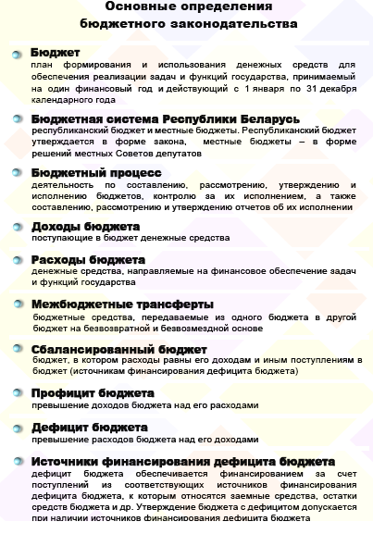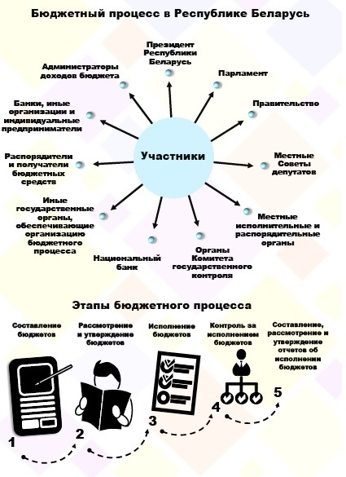

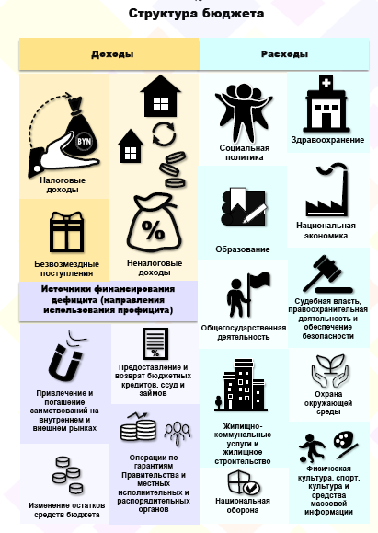

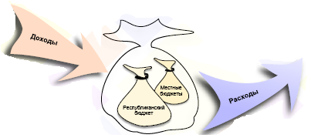**Консолидированный бюджет Городокского района на 2025 год**

***Собственные доходы – 33 962,9 тыс.руб.,***

***собственные доходы, тыс.руб., %:***

***Безвозмездные поступления – 35 045,4* тыс.руб.:**

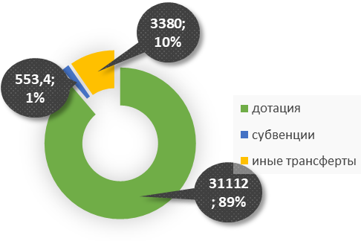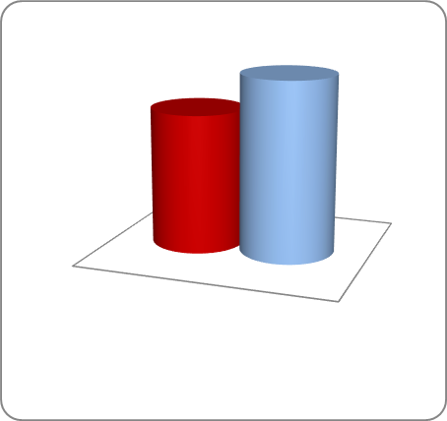

***Доходы в 2025 году***

***(с безвозмездными поступлениями)***

***69 008,3***

***в т.ч. районный бюджет – 67 631,8***

2024

2025

**+ 20 %**

Доходная часть бюджета составляет 69 166,3 тыс.рублей

Расходная часть бюджета составляет 68 631,5 тыс.рублей

**Структура РАСХОДНОЙ части бюджета Городокского района на 2025 год**

***ВСЕГО 68 631,5 тыс. руб.***

**Расходы бюджета Городокского района на отрасли   
 социальной сферы в 2025 году – 44 316,4 тыс . рублей**

**Образование –**

**20 795,7 тыс. руб.**

**(доля в расходах – 30,3 %)**

**Здравоохранение – 13 327,4 тыс. руб.**

**(доля в расходах – 19,4 %)**

**Физическая культура и спорт –**

**760,8 тыс. руб.**

**(доля в расходах – 1,1 %)**

**Культура – 4 179,6 тыс.руб.**

**(доля в расходах – 6,1 %)**

**Социальная политика –**

**5 253,0 тыс. руб.**

**(доля в расходах – 7,7 %)**

**Государственные программы социально-экономической направленности – 59 919,0 тыс.руб.**



**Расходы районного бюджета по отрасли**

**«Здравоохранение» на 2025 год**

**- 13 327,4 тыс. руб.**

**в том числе:**

**- приобретение специального легкового автомобиля «Медицинская помощь» (носилочная);**

**- текущий ремонт помещений УЗ «Городокская районная больница»**

**Направление расходования средств:**

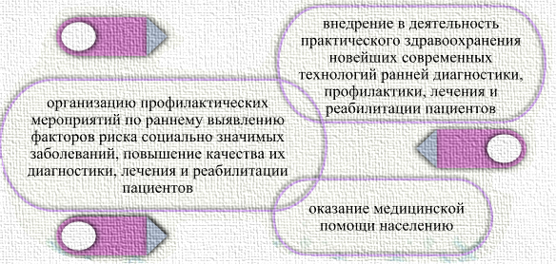



**Расходы районного бюджета по отрасли «Образование» на 2025 год   
 - 20 795,7 тыс. руб.**

**в том числе:**

**- выполнение мероприятий Сводного плана капитальных ремонтов, утвержденного Министерством образования**

**- установка систем видеонаблюдения, контроля и ремонт АПС**

**- приобретение оборудования для учреждений доп.образования и ЦКРО**



Расходы районного бюджета по отрасли «Физическая культура и спорт, культура и средства массовой информации» на 2025 год

**Культура и кинематография**

**- 4 179,6 тыс.руб.**

**в том числе:**

**- постановление Совета Министров Республики Беларусь от 29.12.2023г. «О нормативном финансировании государственных библиотек» (планируемый норматив – 69,90 руб.)**

**- приобретение автотранспорта для учреждений культуры**



**Физическая культура и спорт**

**- 760,8 тыс. руб.**

**проект постановления Совета Министров Республики Беларусь «О нормативном планировании расходов»**



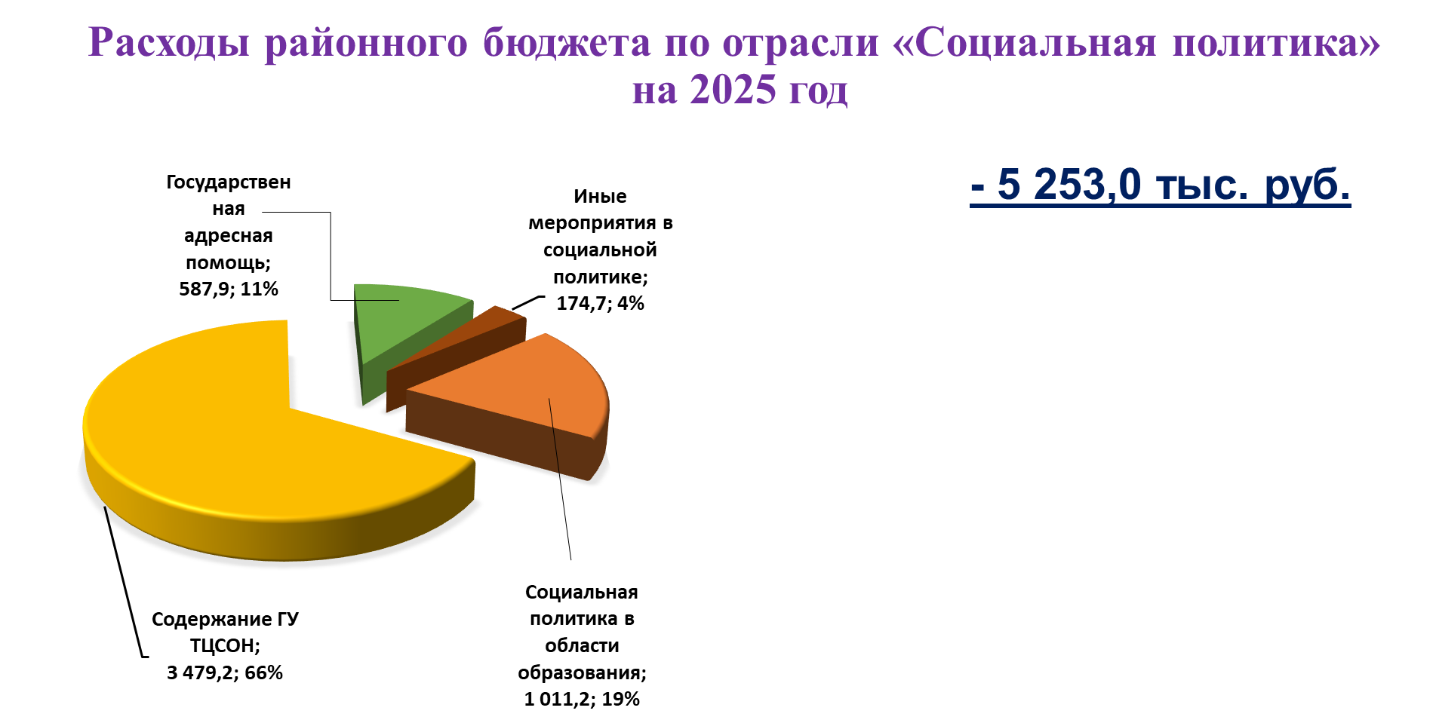

**в том числе:**

**- дополнительные средства на введение 2-х ставок в связи с открытием в аг.Пальминка филиала ГУ ТЦСОН (заведующий отделением и специалист по социальной работе)**



Расходы по отрасли НАЦИОНАЛЬНАЯ ЭКОНОМИКА бюджета Городокского района в 2025 году   
 тыс. рублей

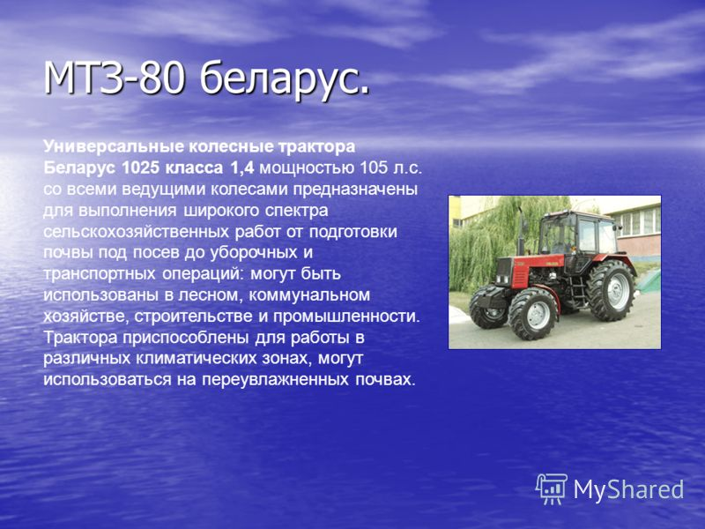

***содержание бюджетных организаций***

***1 437,6***

***субсидирование организаций АПК***

***400,0***

***оплата услуг предприятия «Оператор перевозок»***

***8,3***

***субсидирование топливоснабжающих организаций***

***362,0***

***ВСЕГО***

***2 383,3***

***субсидирование автобусных перевозок***

***83,2***

***имущественные отношения***

***2,0***



Расходы по отрасли ОХРАНА ПРИРОДЫ бюджета Городокского района в 2025 году

**- 304,4 тыс. руб.**

**Финансирование отрасли «ЖИЛИЩНО-КОММУНАЛЬНЫЕ УСЛУГИ И ЖИЛИЩНОЕ СТРОИТЕЛЬСТВО Городокского района в 2025 году**

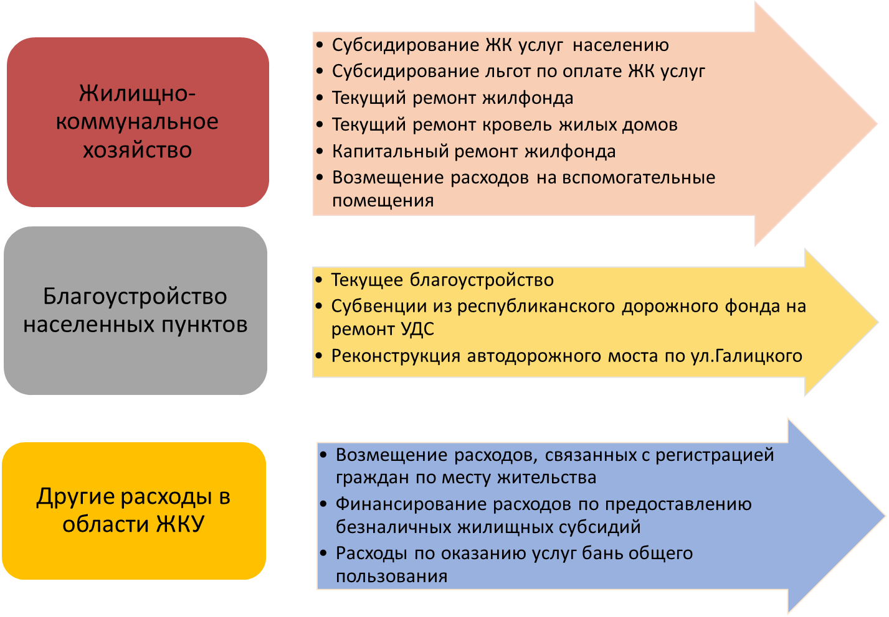

**8 253,8 - всего**

**в т.ч. межбюджетные трансферты – 1 617,9 (19%)**

**4 308,9- всего**

**в т.ч. межбюджетные трансферты – 2 160,0 (36%)**

**149,6 - всего**



**- 12 712,3 тыс. руб.**

|  |  |
| --- | --- |
|  |  |

|  |  |  |  |  |  |
| --- | --- | --- | --- | --- | --- |
| **Сведения об исполнении доходной и расходной частей** | | | |  |  |
| **бюджета района** | |  |  |  |  |
|  |  |  |  |  | тыс.рублей |
|  | **План на 2025 год** | **План на 1 полугодие 2025 года** | **Исполнено на 01.07.2025** | **% исполнения плана 1 полугодия** | **% исполнения плана за год** |
|
|
| **ДОХОДЫ, ВСЕГО** | **70 308,16** | **35 014,85** | **34 348,69** | **98,1** | **48,9** |
| *в том числе:* |  |  |  |  |  |
| БЕЗВОЗМЕЗДНЫЕ ПОСТУПЛЕНИЯ | 36 092,84 | 18 575,56 | 17 786,07 | 95,7 | 49,3 |
| СОБСТВЕННЫЕ ДОХОДЫ | 34 215,32 | 16 439,30 | 16 562,62 | 100,8 | 48,4 |
| Недоимка в местный бюджет |  |  | 247,30 |  |  |
| Задолженность по подоходному налогу |  |  | 22,70 |  |  |
|  | **План на 2025 год** | **План на 1 полугодие 2025 года** | **Исполнено на 01.07.2025** | **% исполнения плана 1 полугодия** | **% исполнения плана за год** |
|
|
| **РАСХОДЫ, ВСЕГО** | **70 297,40** | **35 916,49** | **34 794,38** | **96,9** | **49,5** |
| *в том числе:* |  |  |  |  |  |
| Общегосударственные расходы | 8 859,77 | 4 215,26 | 4 032,54 | 95,7 | 45,5 |
| Национальная оборона | 6,84 | 0,00 | 0,00 | 0,0 | 0,0 |
| Экономика | 2 533,31 | 1 399,01 | 1 390,25 | 99,4 | 54,9 |
| Охрана окружающей среды | 305,27 | 33,41 | 29,22 | 87,5 | 9,6 |
| Жилищные и коммунальные услуги | 13 994,69 | 7 931,93 | 7 065,37 | 89,1 | 50,5 |
| Здравоохранение | 13 327,39 | 6 292,83 | 6 292,81 | 100,0 | 47,2 |
| ФК и спорт, культура и средства массовой информации | 4 999,45 | 2 556,61 | 2 543,07 | 99,5 | 50,9 |
| Образование | 21 015,88 | 11 000,82 | 10 963,75 | 99,7 | 52,2 |
| Социальная политика | 5 254,80 | 2 486,62 | 2 477,37 | 99,6 | 47,1 |
| КРЕДИТОРСКАЯ ЗАДОЛЖЕННОСТЬ |  |  | 380,70 |  |  |